**Packet Tracer. Конфигурирование базовых настроек ASA и межсетевого экрана с использованием интерфейса командной строки (CLI)**

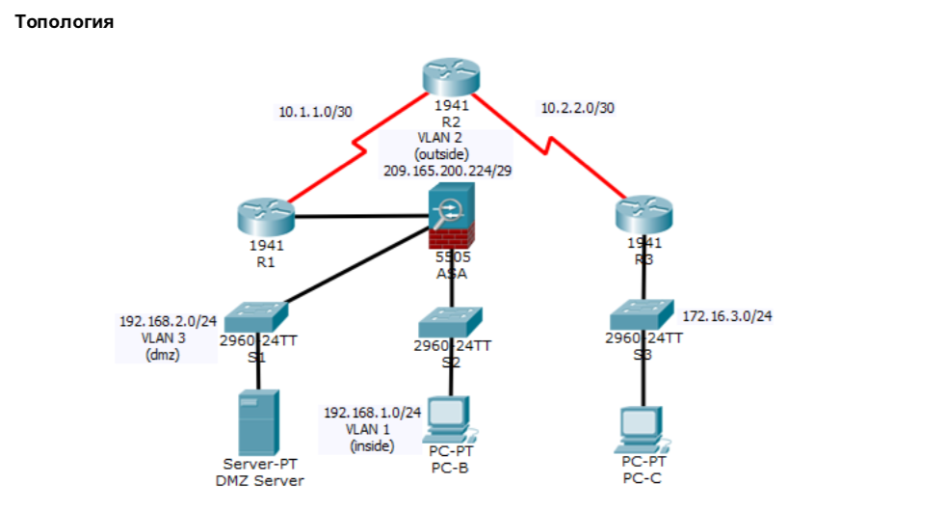

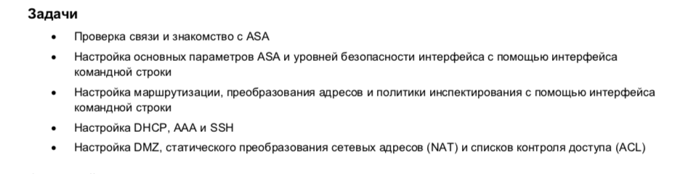

Часть 1: Проверка связи и знакомство с ASA

Шаг 1: Проверка связи.

Шаг 2: Определение версии, интерфейсов и лицензии для ASA.

Шаг 3: Определение файловой системы и содержимого флеш-памяти.

Часть 2: Настройка параметров ASA и защиты интерфейса с помощью интерфейса командной строки

Шаг 1: Настройка имени хоста и доменного имени.

Шаг 2: Установка пароля для режима привилегированного доступа.

Шаг 3: Установка даты и времени.

Шаг 4: Настройка внутреннего и внешнего интерфейсов.

Шаг 5: Проверка связи с ASA.

Часть 3: Настройка маршрутизации, преобразования адресов и политики инспектирования с помощью интерфейса командной строки

Шаг 1: Настройка статического маршрута по умолчанию для ASA.

Шаг 2: Настройка преобразования адресов с помощью PAT и сетевых объектов.

Шаг 3: Изменение глобальной политики инспектирования приложений MPF по умолчанию.

Часть 4: Настройка DHCP, AAA и SSH

Шаг 1: Настройка ASA в качестве DHCP-сервера.

Шаг 2: Настройка AAA на использование локальной базы данных для аутентификации.

Шаг 3: Настройка удаленного доступа к ASA.

Часть 5: Настройка DMZ, статического преобразования сетевых адресов (NAT)

и списков контроля доступа (ACL)

Шаг 1: Настройка интерфейса DMZ VLAN 3 на ASA.

Шаг 2: Настройка статического преобразования NAT на сервере DMZ с помощью сетевого объекта.

Шаг 3: Настройка списка ACL, разрешающего доступ к серверу DMZ через Интернет.

Шаг 4: Проверка доступа к серверу DMZ.

Шаг 5: Проверка результатов.

